ورقة عمل درس /العددان 11 و 12
الاسم/ ………………………………………………………………………... الفصل/ ……………….

تعد الطالبة الأشياء وتنطق العدد وتكتبه في المربع

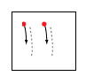

تمرر الطالبة قلمها على العدد المنقط ثم تمثل للعدد
ورقة عمل درس /الأعداد 13 و 14 و 15
الاسم/ ………………………………………………………………………... الفصل/ ……………….

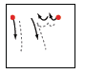
تعد الطالبة الأشياء وتنطق العدد وتكتبه في المربع

تمرر الطالبة قلمها على العدد المنقط ثم تمثل للعدد

ورقة عمل درس /العددان 16 و 17
الاسم/ ………………………………………………………………………... الفصل/ ……………….

تعد الطالبة الأشياء وتنطق العدد وتكتبه في المربع

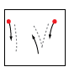
تمرر الطالبة قلمها على العدد المنقط ثم تمثل للعدد

ورقة عمل درس /العددان 18و 19 و 20
الاسم/ ………………………………………………………………………... الفصل/ ……………….

تعد الطالبة الأشياء وتنطق العدد وتكتبه في المربع

تمرر الطالبة قلمها على العدد المنقط ثم تمثل للعدد
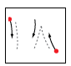

ورقة عمل درس /مقارنة الأعداد حتى 20
الاسم/ ………………………………………………………………………... الفصل/ ……………….

تعد الطالبة الاشياء وتكتب عددها ثم تضع × على العدد الأقل

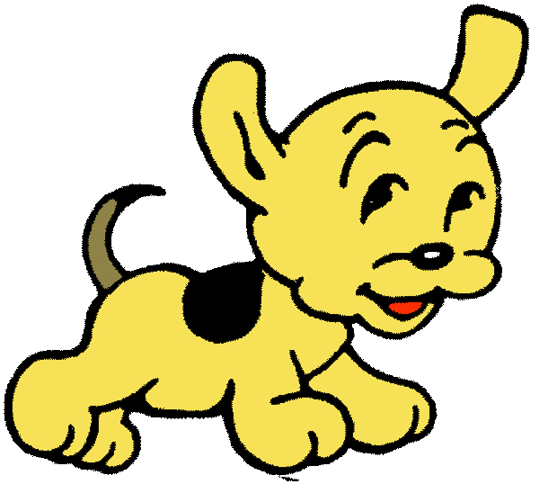

ورقة عمل درس /ترتيب الأعداد حتى 20
الاسم/ ………………………………………………………………………... الفصل/ ……………….

تكتب الطالبة العدد المفقود في الفراغ

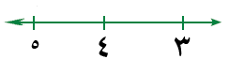
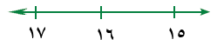
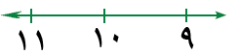
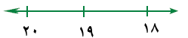
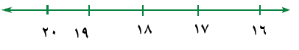

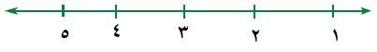

ورقة عمل درس /قصص الجمع
الاسم/ ………………………………………………………………………... الفصل/ ……………….

تحكي الطالبة قصة عددية مستعملا قطع العد ، ثم تكتب عدد الاولاد



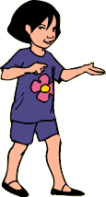

ورقة عمل درس /تمثيل الجمع
الاسم/ ………………………………………………………………………... الفصل/ ……………….

تستعمل الطالبة قطع العد لتجد الكل"المجموع"

جزء | جزء
الكل

جزء | جزء
2 | 1
الكل

جزءجزء42الكل
جزءجزء12الكل

جزءجزء22الكل
جزءجزء15الكل
ورقة عمل درس /جمل الجمع
الاسم/ ………………………………………………………………………... الفصل/ ……………….

تستعمل الطالبة المكعبات لتمثل جمل الجمع وتكتبها

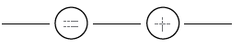

ورقة عمل درس /جمع الصفر
الاسم/ ………………………………………………………………………... الفصل/ ……………….

تكتب الطالبة ناتج الجمع

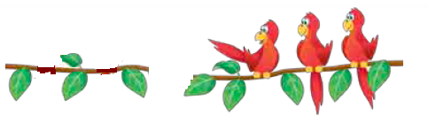

3 + 0 = ....




14 + 0 = ....




0 + 4 = ....

ورقة عمل درس /تكوين الأعداد 4 و 5 و 6
الاسم/ ………………………………………………………………………... الفصل/ ……………….

تستعمل الطالبة قطع العد وتضعها في مجموعتين لتكون العدد الموضح ثم تلون وتكتب الاعداد

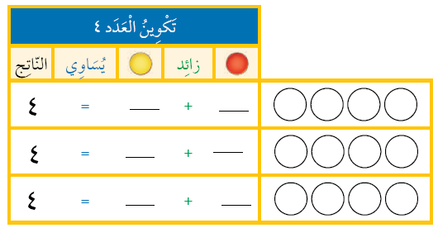

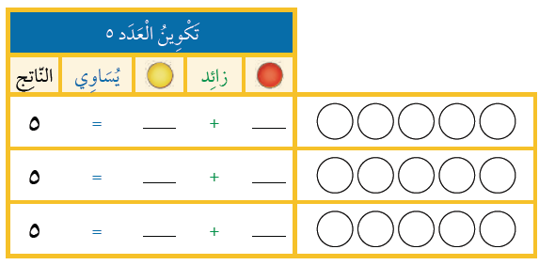
ورقة عمل درس / تكوين الأعداد 7 و 8 و 9
الاسم/ ………………………………………………………………………... الفصل/ ……………….


.........+ ........... = ..........
.........+ ........... = ..........
.........+ ........... = ..........
.........+ ........... = ..........


.........+ ........... = ..........
.........+ ........... = ..........
.........+ ........... = ..........
.........+ ........... = ..........

ورقة عمل درس / تكوين الأعداد 10 و 11 و 12
الاسم/ ………………………………………………………………………... الفصل/ ……………….


.........+ ........... = ..........
.........+ ........... = ..........
.........+ ........... = ..........
.........+ ........... = ..........

.........+ ........... = ..........
.........+ ........... = ..........
.........+ ........... = ..........
.........+ ........... = ..........




.........+ ........... = ..........
.........+ ........... = ..........
.........+ ........... = ..........
.........+ ........... = ..........
ورقة عمل درس / الجمع الرأسي
الاسم/ ………………………………………………………………………... الفصل/ ……………….

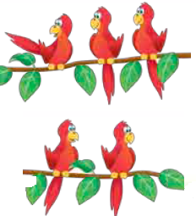

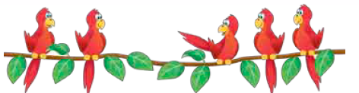
3

+

3 + 2 = .....
2

ــــــــــــــــــ

........

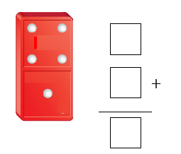
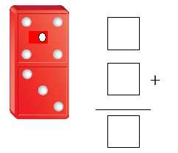

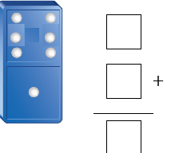
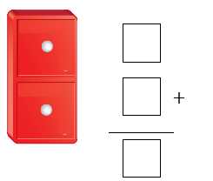

ورقة عمل درس /قصص الطرح
الاسم/ ………………………………………………………………………... الفصل/ ……………….

تحكي الطالبة قصة عددية مستعملا قطع العد ، ثم تكتب عدد الطيور الباقية



ورقة عمل درس /تمثيل الطرح
الاسم/ ………………………………………………………………………... الفصل/ ……………….

تستعمل الطالبة قطع العد لتجد الجزء المتبقي

جزءجزء2الكل6
جزءجزءالكل

جزءجزء1الكل4
جزءجزء5الكل10

جزءجزء2الكل7
جزءجزء1الكل8
ورقة عمل درس /جمل الطرح
الاسم/ ………………………………………………………………………... الفصل/ ……………….

تستعمل الطالبة المكعبات لتمثل جملة الطرح وتكتبها

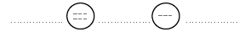
×
×
×
×
×
×
×
×
×
×
×
×
×
×
×
×
×

ورقة عمل درس /طرح الصفر و الكل
الاسم/ ………………………………………………………………………... الفصل/ ……………….

تكتب الطالبة ناتج الجمع

×
×
×
×
×
×

×
×
×


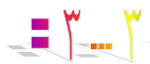

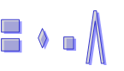
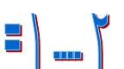

ورقة عمل درس /الطرح من الأعداد 4 و 5 و 6
الاسم/ ………………………………………………………………………... الفصل/ ……………….

6 – 1 = .......

4 – 2 = .......

5 – 4 = .......

6-0 = .......

5-2 = .......

4- 1 = .......

ورقة عمل درس /الطرح من الأعداد 7 و 8 و 9
الاسم/ ………………………………………………………………………... الفصل/ ……………….

7- 5 = .......

8- 7 = .......

9- 6 = .......

9- 9= ......

8- 2 = .......

ورقة عمل درس /الطرح من الأعداد 10 و 11 و 12
الاسم/ ………………………………………………………………………... الفصل/ ……………….

ترسم الطالبة قطع العد لتوضح جملة الطرح الآتية

11 - 6 = 5

أوجدي الناتج

12 – 5 = ........

10 – 2 = .........

11 – 10 = ........

ورقة عمل درس /الطرح الرأسي
الاسم/ ………………………………………………………………………... الفصل/ ……………….

تضع الطالبة × على النقاط المطروحة لتجد ناتج الطرح

